南通大学 2017年“助学二学历”招生启事
“助学二学历”是高等教育自学考试与普通高等教育相结合，探索复合型人才培养模式，提升大学生就业竞争力的新型高等教育形式。我校自2011年起开展 “助学二学历”试点工作。今年报名工作已经启动，5月15日起学生即可在学校教务管理网站（http://jwgl.ntu.edu.cn/）“助学二学历报名系统”中报名。
按照省教育考试院有关规定，在校大学生在完成主修专业学习的同时，如果学有余力，可以利用业余时间报名参加“助学二学历”学习，采取业余学习形式，学制2.5年，授课时间一般安排在晚上或双休日。考试课程门数一般为13~14门，一般考试时间为每年1月和7月（个别统考课程为4月和10月）。成绩合格者且获得主修专业本科毕业证书后，可获得高等教育自学考试本科毕业证书，符合学士学位授予条件者可获相应学士学位，即大学毕业时可获两个学历、两个学位。
主修专业已修读过的与“助学二学历”专业中名称相同、教学要求相同、学分一致的公共基础课和专业基础课，成绩合格，可申请免考。参加“助学二学历”所获学分，均可充抵主修专业培养计划规定的公共选修课学分。
热烈欢迎广大同学报名参加“助学二学历”学习！
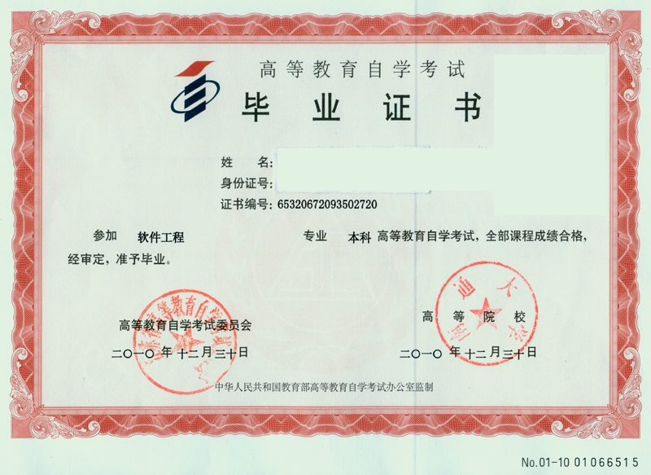
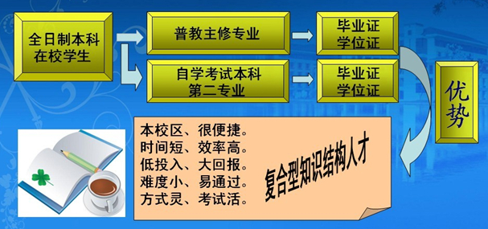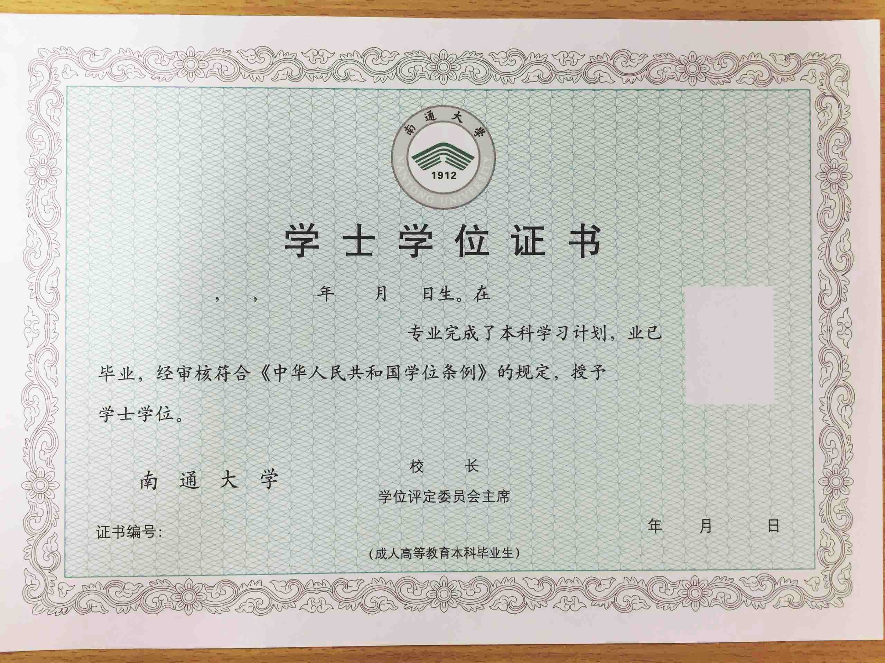
样 例
样 例
学历文凭硬 开设专业热 业余时间学 学习费用省
一、报名对象
（一）我校主校区、钟秀校区2016级普通高等教育四
年制全日制本科在校生；
（二）我校2017级研究生。
二、报名须知
（一）第一轮报名
时间：5月15日~5月21日
程序：（1）学生在教务管理网站（http://jwgl.ntu.edu.cn/）点击“助学二学历”报名系统，登录界面，输入学号、身份证号、密码（与“学生信息查询系统”中一致）、联系方式和验证码；（2）在登录后的界面中选择左边“报名系统”下的“第二学历报名”，选择可报名专业，点击“提交报名”；（3）选择报名后，点击“注销登录”，完成报名。
（二）报名审核
时间：5月22日~23日
程序：根据《南通大学自学考试自办助学专业本科第二学历教育招生简章》，主修学院审查、开办学院审核、高等教育自学考试办公室审批。
（三）第一轮结果公布与补报名
时间：5月24日~27日
程序：（1）根据审核情况，高等教育自学考试办公室网页（http://210.29.64.29/zkb/zk/index.aspx）和教务管理网站（http://jwgl.ntu.edu.cn/）同时公布报名结果；（2）第一轮报名未成功的学生再登录“助学二学历”报名系统，在已确定开班的专业中重新选择专业报名。
（四）第二轮结果公布及发放入学通知书
时间：6月1日~6月7日
程序：（1）高等教育自学考试办公室对补报名者进行资格审核，在高等教育自学考试办公室和教务管理网站同时公布报名结果，并向所有报名审核通过者发放入学通知书、《南通大学“助学二学历”入学申请表》、《“助学二学历”学校、学生、家长三方协议书》；（2）学生填写《南通大学“助学二学历”入学申请表》，由主修学院审批并出具已开设的必修课成绩单；（3）学生本人、学生家长签订《“助学二学历”学校、学生、家长三方协议书》（一式三份）。

三、招生专业及学费标准
专业代码 | 专业名称 | 学位名称 | 专业拟开设校区接受报名容量 |  | 开办学院 | 联系人、电话 | 学费、教材代办费
专业代码 | 专业名称 | 学位名称 | 主校区 | 钟秀校区 | 开办学院 | 联系人、电话 | 学费、教材代办费
D80201570 | 财务会计与审计★ | 管理学学士 | 100 | 80 | 商学院 | 许老师85012564 | 学费2100元/年  教材代办费300元/年  （多退少补）
D80201062 | 金融★ | 经济学学士 | 100 |  | 商学院 | 许老师85012564 | 学费2100元/年  教材代办费300元/年  （多退少补）
D80202180 | 人力资源管理★ | 管理学学士 | 80 |  | 商学院 | 许老师85012564 | 学费2100元/年  教材代办费300元/年  （多退少补）
D80502170 | 经贸英语★ | 文学学士 | 100 | 80 | 外国语学院 | 曾老师85012688 | 学费2100元/年  教材代办费300元/年  （多退少补）
D80501340 | 英语翻译★ | 文学学士 | 80 | 60 | 外国语学院 | 曾老师85012688 | 学费2100元/年  教材代办费300元/年  （多退少补）
D80301070 | 经济法学★ | 法学学士 | 80 | 80 | 马克思主义学院 | 王老师13862837499 | 学费2100元/年  教材代办费300元/年  （多退少补）
D80715020 | 应用心理学★ | 理学学士 | 80 |  | 教育科学学院 | 张老师55003215  18860974676 | 学费2250元/年  教材代办费300元/年  （多退少补）
D80807200 | 软件工程★ | 工学学士 | 80 | 60 | 计算机科学与  技术学院 | 姜老师85012512  戚老师85012523 | 学费2250元/年  教材代办费300元/年  （多退少补）
D80807490 | 计算机科学与技术★ | 工学学士 | 80 | 60 | 计算机科学与  技术学院 | 姜老师85012512  戚老师85012523 | 学费2250元/年  教材代办费300元/年  （多退少补）
D80822320 | 汽车服务工程★ | 工学学士 | 80 |  | 交通学院 | 王老师18888057551 | 学费2250元/年  教材代办费300元/年  （多退少补）
D70504372 | 艺术设计  （装潢设计方向） | 艺术学学士 | 60 | 60 | 艺术学院 | 张老师13912299725 | 学费2400元/年  教材代办费300元/年  （多退少补）
D70504370 | 艺术设计  （环境设计方向） | 艺术学学士 | 60 | 60 | 艺术学院 | 阚老师15862717776 | 学费2400元/年  教材代办费300元/年  （多退少补）
D80504080 | 音乐教育★ | 艺术学学士 | 60 | 60 | 艺术学院 | 徐老师85015900 | 学费2400元/年  教材代办费300元/年  （多退少补）
注：1、★所列专业为参加自学考试综合改革试点专业。
2、各专业报名满40人开班，最终开设专业以省教育考试院公布为准。
四、报考咨询
（一）报名咨询、招生宣讲会安排：
1、主校区——地点：JX08-109、JX08-107，时间：5月10日（星期三）下午13：30—16：00；
2、钟秀校区——地点：主报告厅，时间：5月3日（星期三）下午15：00—17：00。
（二）日常咨询
1、高等教育自学考试办公室（钟秀校区3号楼605室）：张老师、侯老师、胡老师、陈老师，电话：85015963。
网址：http://zkb.ntu.edu.cn（可浏览招生简章、专业介绍、考试计划及咨询问答等详细内容）；
2、专业开办学院（见招生专业中的各开办学院联系人及电话）。

欢迎报考 欢迎咨询
“助学二学历”的优势
优势一：有效地套用在校学习时间。普通本科四年学制中有相当一部分为自主学习时间，再利用部分双休日和节假日，进行科学合理地安排，只要有一定自学能力的在校生，完全可以在同期内就读两个本科专业。
优势二：低成本取得双学历、双学位。在就读普通本科同期参加“助学二学历”学习，只需要增加相当于普通本科一年多一点的学费，即可取得国家承认的第二个本科学历和学士学位。
优势三：学习难度小。“助学二学历”的考试计划与普通本科相关专业的教学计划实行衔接贯通，考试课程只有13门，其中有3－6门课程还可办理免考，且每一门考试课程都要组织系统的教学。
优势四：考试方式灵活。“助学二学历”相对于社会自考，其考试方式越来越灵活，全部课程的考核类型有：统考、校考、过程性考核、实践性考核、网络过程性考核，学校自主考核的比重大，且还有部分课程可以申请免考或可以通过在校获得相关成果、奖励等得到加分。
优势五：学习奖励机会多。学校每年拿出一定指标奖励“助学二学历”学习及表现优秀者，评选“自考奖学金”、“优秀自考生”、“自考学习标兵”、“优秀毕业生”。对于第一学历获奖有困难者，通过“助学二学历”可以增加获奖机会，待毕业时提高就业竞争力。
优势六：就业选择面宽。“助学二学历”毕业证书可考研、出国、考公、考编，对于第一学历专业用人单位专业受限的学生，可以使用“助学二学历”专业报考，为毕业生提供就业竞争平台。全省近几年均有毕业生凭借二学历文凭进入公务员、金融系统和国企工作以及考取研究生、出国留学深造等等，就业优势已初见成效。
“助学二学历”政策解读
“助学二学历”教育的办学性质。“助学二学历”是高等教育自学考试与普通高等教育相结合，探索复合型人才培养模式，提升大学生就业竞争力的新型高等教育形式。是进一步完善自学考试制度，实现自学考试从单一的学历补偿教育向打造终身教育体系和学习型社会需要的开放式教育平台转变，从传统的学科型教育向应用型、实用型、职业型教育方向转变，从重视考试结果向重视考试过程转变，巩固和提升自学考试在终身教育体系中的地位。
“助学二学历”教育的战略意义。“助学二学历”可以充分利用普通高校优质高端的教育资源，科学有序的办学机制，系统丰富的管理经验，努力完善自学考试的教育功能，促进自学考试事业全面、协调、可持续发展。
“助学二学历”教育的学历学位。“助学二学历”属国民教育系列，由江苏省高等教育自学考试委员会和主办学校联合颁发的自学考试本科专业文凭，教育部电子注册，国家承认学历，用人单位在中国高等教育学生信息网（http://www.chsi.com.cn/）可查询验证。符合我校学士学位授予条件者，可授予相应专业学士学位证书（电子备案对应普教专业名称详见相关专业介绍）。
我校“助学二学历”教育办学实践。我校于2011年正式启动普通本科在校生“助学二学历”教育，已有6年多的办学实践，先后有2242名同学报名参加学习。目前已有三批毕业生，其文凭社会效用已初步显现。“助学二学历”课程考试平均合格率连续几年均在90%以上，列全省平均水平之上。

选择“助学二学历”教育，兴趣是最重要的出发点，应正确判断自己的基础能力，合理安排职业规划。“助学二学历”教育是一种过程，一种经历，只有亲身体验过的人，善于自主学习的人会是自考的胜出者，同时也是职场的胜出者。因为他们懂得怎样把握机会，怎样筛选机会，怎样创造机会。实践证明，“助学二学历”为普通高校加强学风建设，推进教学改革，提升人才培养质量提供了契机；为普通本科生充实在校的学习时光，增强应对未来的能力搭建了平台。

学历文凭硬 开设专业热 业余时间学 学习费用省

